ROS3.30 ADSL双线PCC及NTH负载均衡图文教程
天下网吧搜集整理! http://www.txwb.com

- 内网IP设置：
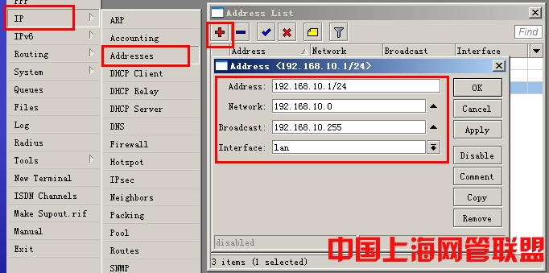
2、添加pppoe
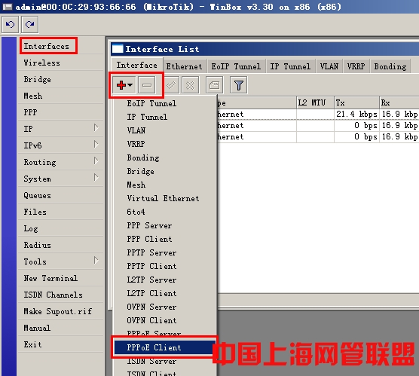
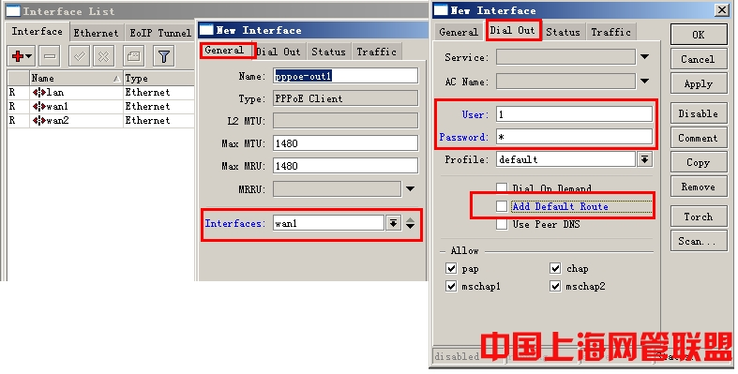
去掉 Add Default Route 我们后期手动进行路由设置。
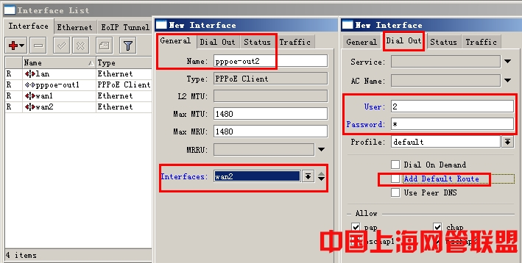
4、标记
先标记New Connection Mark 名称为1st_conn ，然后用Connection 标记New routing Mark min名称为：1st_route
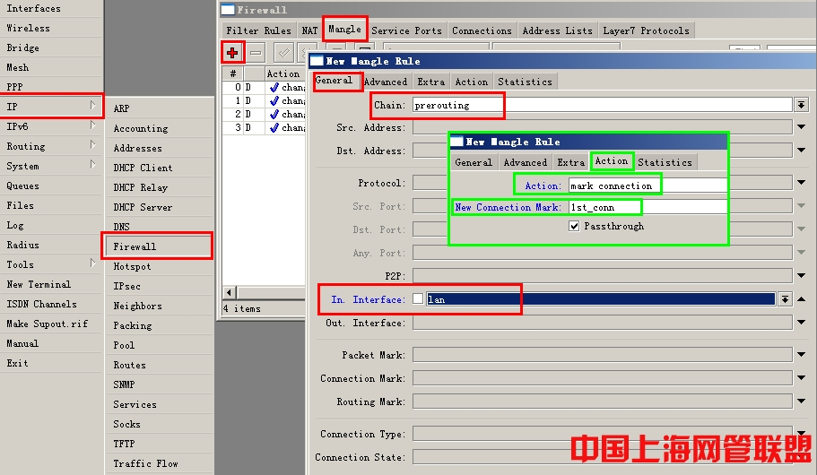
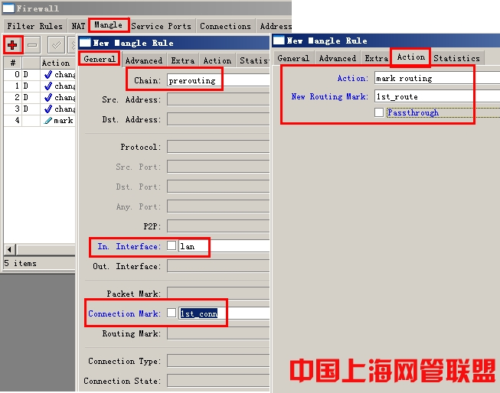
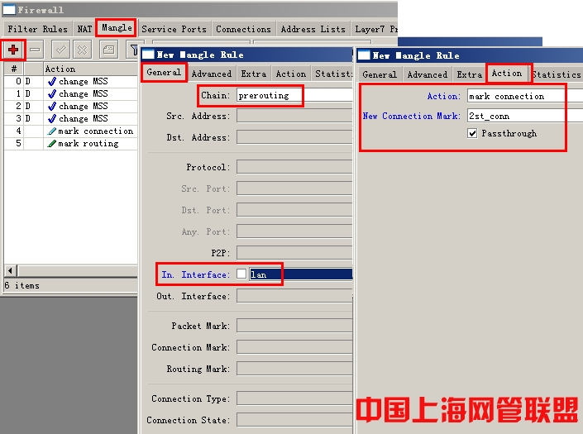
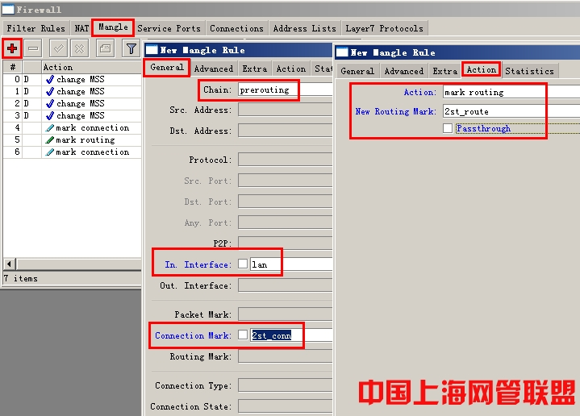
5、设置PCC
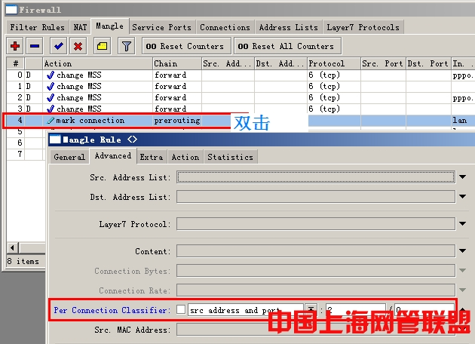
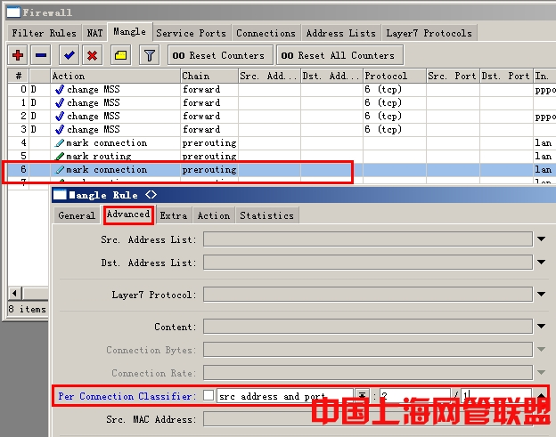
NTH的设置方法：
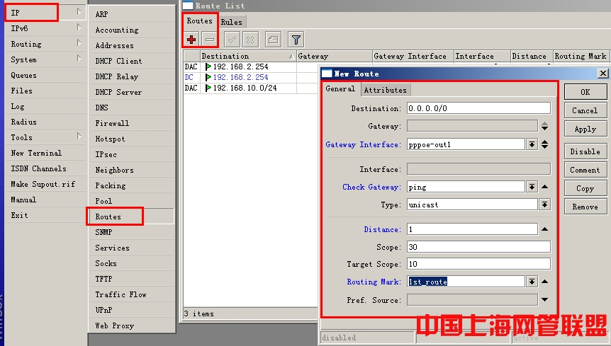
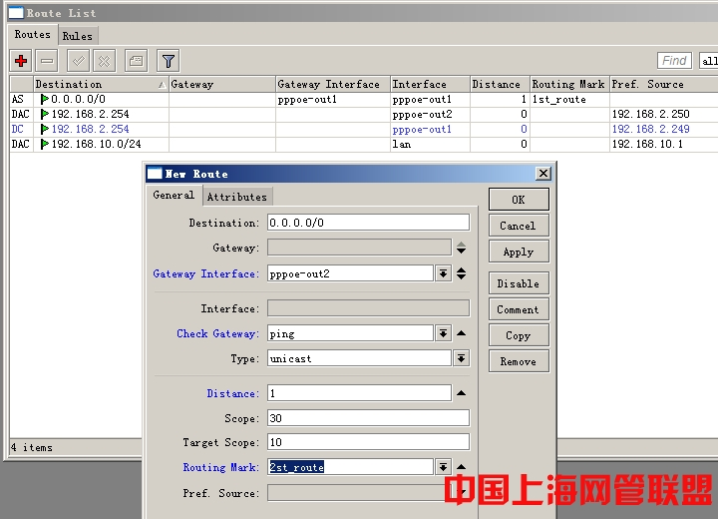
7、设置备用路由
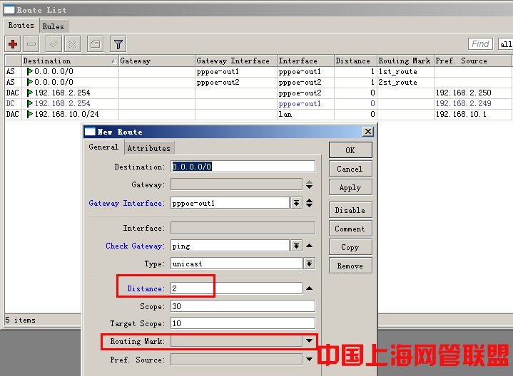
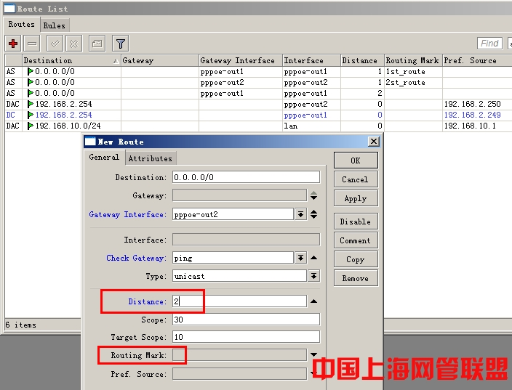
最终效果图
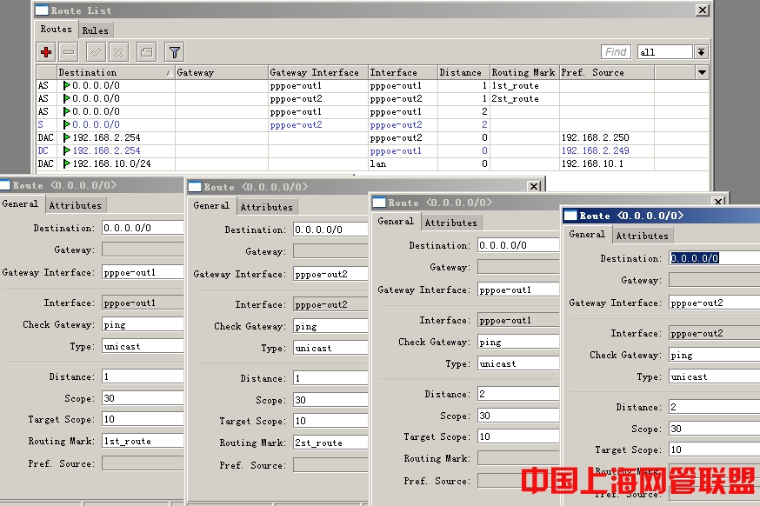
8、伪装设置：
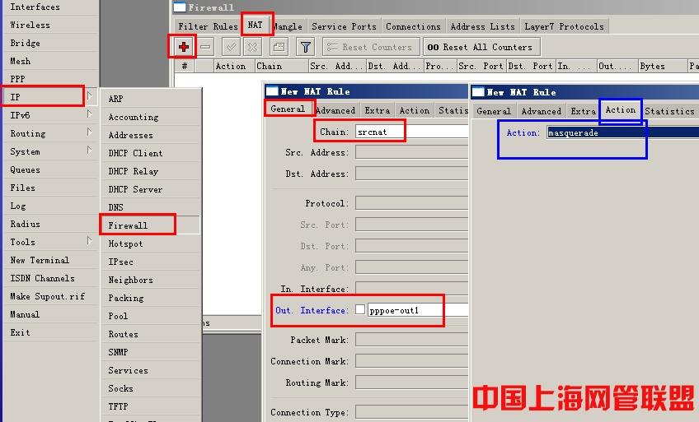
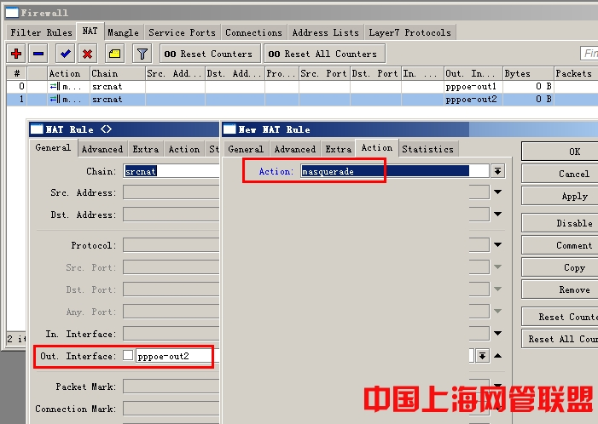

40条线路PCC负载均衡

RouterOS支持多线路的负载均衡，某小区为了节约费用，采用40条2M带宽的AD通过做汇聚实现高带宽的小区带宽，为解决接口问题采用一台Cisco的48口的交换机做VLAN接入40条AD，让后通过VLAN连接到RouterOS进行拨号，再做PCC负载均衡，网络拓扑图如下：

外网接入的方法是在交换机和RouterOS路由器上划分VLAN，然后在ROS对应的VLAN上做PPPoE-CLIENT。

1、首先划分VLAN（我们这里是从2开始排序的），脚本如下：
[admin@MikroTik] > :for i from=2 to=41 do= {interface vlan add name=("vlan".$i) vlan-id=$i interface=ether2-wan }
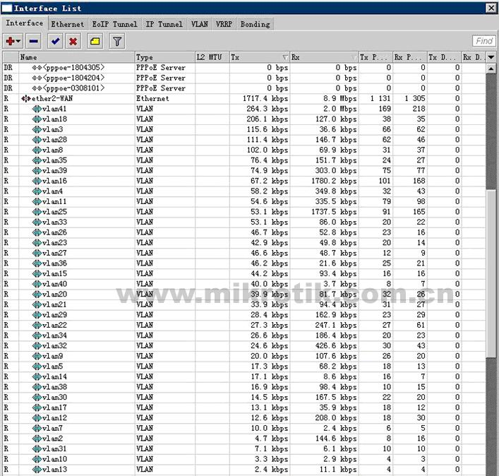

2、然后添加PPPOE拨号（先添加拨号再手动输入 每个AD的帐号和密码，40条AD设置还是要花点时间了），脚本如下：
[admin@MikroTik] > :for i from=2 to=41 do= {interface pppoe-client add name=("pppoe-out".$i) user=$i password=$i interface=("vlan".$i)}
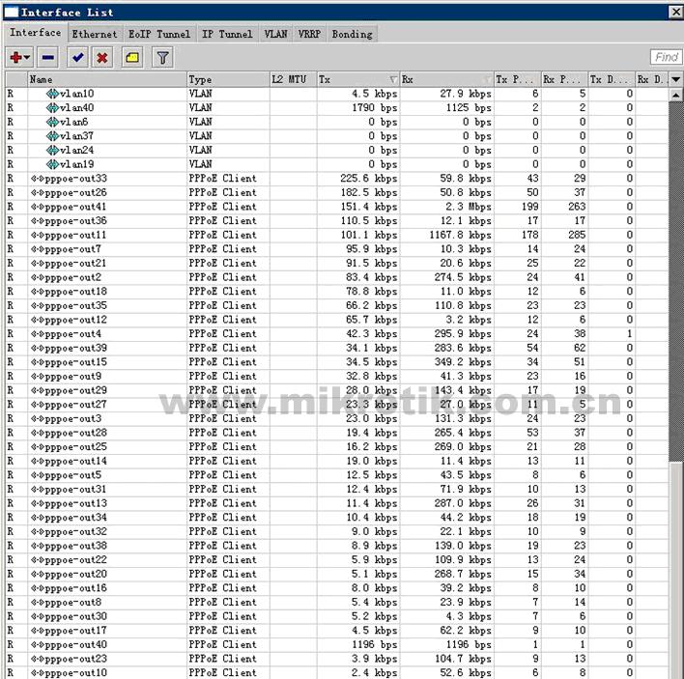

3、我们这里采用PCC的负载均衡，在ip firewall mangle里添加相应的PCC规则，通过一些脚本添加PCC的规则，注意：如果PPPoE客户端拨号没有成功，那么添加的规则则为红色的，拨号成功后自动正常
[admin@MikroTik] > :for i from=2 to=41 do={/ip firewall mangle add chain=input action=mark-connection new-connection-mark=conn1 in-interface=("pppoe-out".$i)}

4.然后标记路由让从哪个接口进来的数据就从哪个接口出去：
[admin@MikroTik] > :for i from=2 to=41 do= {ip firewall mangle add chain=output connection-mark=("conn".$i) action=mark-routing new-routing-mark=("rout".$i)}
[admin@MikroTik] >
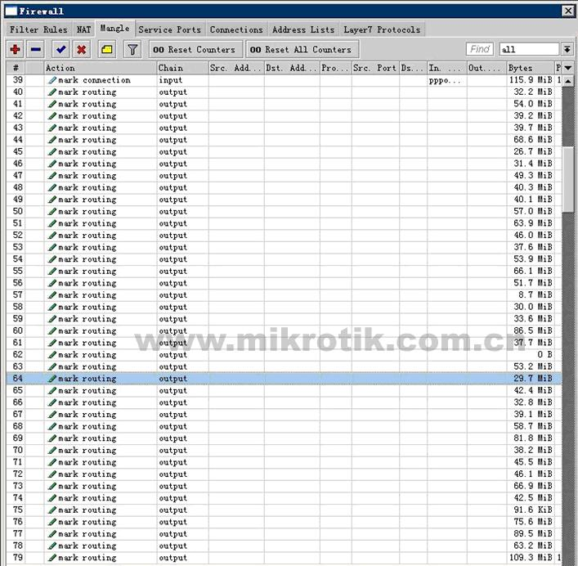

5．然后将所有内网出来的数据通过pcc的both-addresses分成40分并标记连接和路由：
[admin@MikroTik] > :for i from=2 to=41 do= {/ip firewall mangle add chain=prerouting src-address-list=lan-add action=mark-connection new-connection-mark=("conn".$i) per-connection-classifier=("both-addresses:40/".$i) comment=$i{... /ip firewall mangle add chain=prerouting src-address-list=lan-add action=mark-routing new-routing-mark=("rout".($i-2)) connection-mark=("conn".$i)}
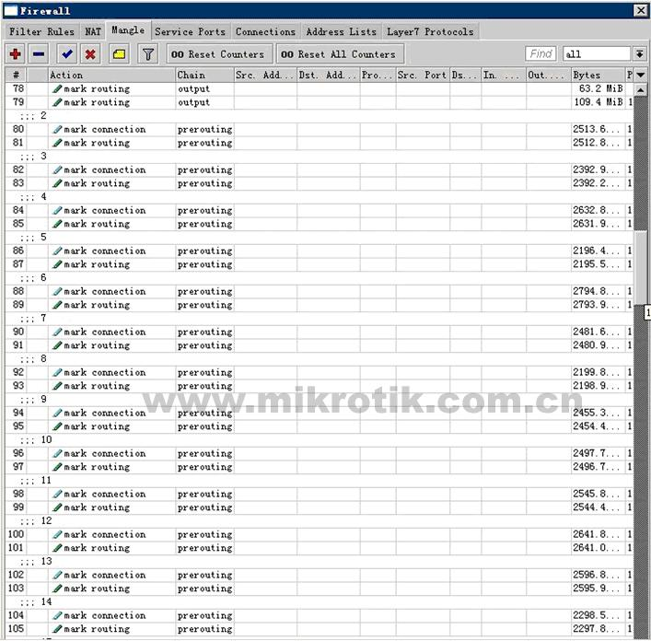

6.为每个路由标记添加路由并添加pppoe-out41为默认路由：
[admin@MikroTik] > :for i from=2 to=41 do= {ip route add dst-address=0.0.0.0/0 gateway=("pppoe-out".$i) routing-mark=("rout".$i)}
[admin@MikroTik] >ip routed add dst-address=0.0.0.0/0 gateway=pppoe-out41
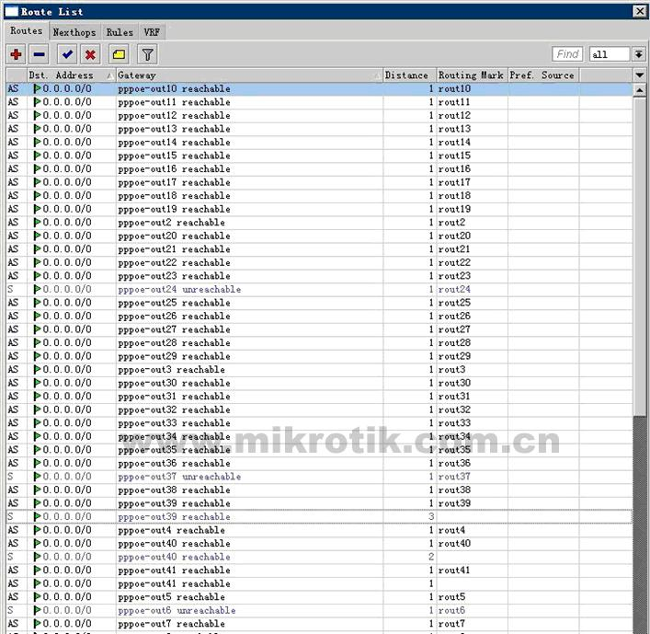

7．最后做NAT伪装，一般最好是对每个出口进行伪装：
[admin@MikroTik] > ip firewall nat add chain=srcnat action=masquerade
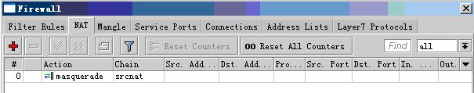

ADSL双线负载均衡设置详细图文教程

郁闷,,论坛不让写shuang线,我就用两线代替了...都不知道为什么要屏蔽shuang线....
首先说一下我为什么要用两条ADSL来代理上网.
本网吧开始用25M光纤带了400台机子,有一段时间感觉网络比较卡,于是老板考虑加带宽.
但是考虑到深圳的光纤费超贵的,就申请了两条4M的ADSL来分流..25M带340台,其它的60
台用两条ADSL来带.. （文章中我并不是带的60台，这个大家自己看）
为什么要用负载呢, 因为你用ROUTER OS接两个外网网卡,拔号上网以后,同
时能用的就只有一条ADSL,即使两条都拔上了也是这样.所以为了不浪费资源,我们就要负
载来让两条ADSL同时工作,同时来代理上网....
先引用一个高手的话.
--------------------------------------------------------------------------
注:很多人问
1.动态的ADSL怎么办?
你仔细观察一下IP Routes 里面 动态ADSL重拨IP是变的 网关是不变的
你在interfaces里的ADSL拨号 把Add Default Route 去掉
然后在IP Routes里手动添加网关
2.ADSL网关都一样怎么办?
简单嘛...其中一个Moden开启路由功能就就不同网关了不?
---------------------------------------------------------------------------
首先说一下ADSL分流大部分都是根据IP分流,或者是根据端口分流,由于我网吧的IP段
比较乱,我就根据IP分流来带60台机子..端口分流的话如果你喜欢可以自己试用一下.
我的ADSL拔号后的情况...我拔号后,每次网关都会变,,网关就是那次拔号后的
子网掩码. 那么应该怎么做呢? 往下看就是了..
第一步: 安装好routeros(我用的是2.927) 装上三个网卡,一个内网的,二个外网的..
接好内网的网线,使你能访问路由...并且改好路由网卡的名称. 如图1
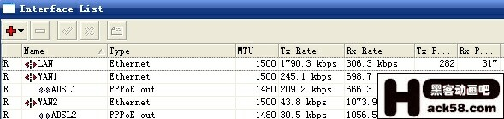
第二步: 外网(WAN1,WAN2)两个网卡添加pppoe client第一个命名为ADSL1 并且加上拔号的
用户名和密码, 第二条命名为ADSL2 同时加上拔号的用户名和密码.这里要注意:
把Add Default Route 去掉. 如图 2, 3
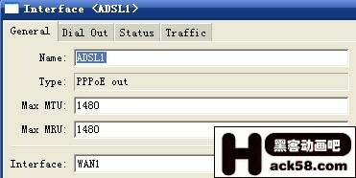
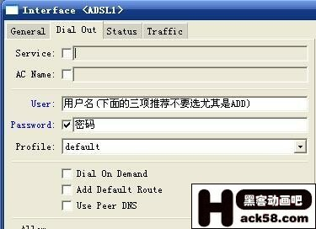
第三步: 设置IP伪装 这个大家都会吧...如图4,5
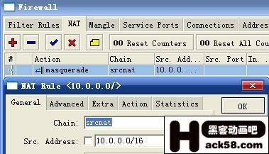
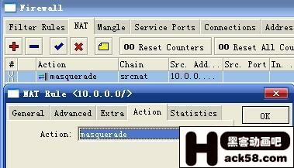
第四步: 设置MARK标记 标记你要分流的IP范围如图6,7设置new routeing mark为ADSL1,ADSL2
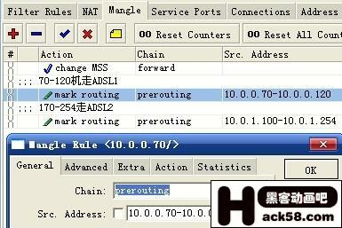
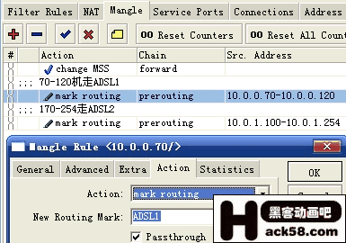
第五步: 在IP-routers中添加路由标记,命名为link1,link2这里的MARK要和你上一步中设的一致
这里的gateway你可以随便填,因为下面会用脚本来更新这个路由. 如图8,9
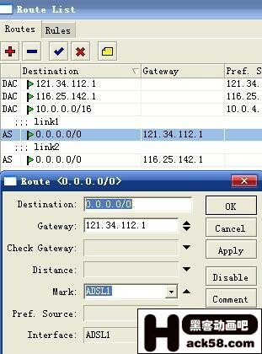
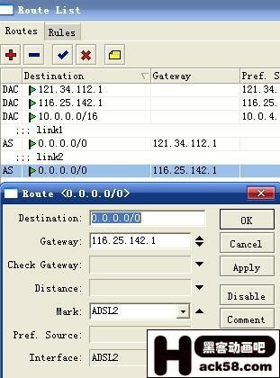
第六步: 添加监控拔号状态的脚本,把拔号后得到的网关更新到上一步的路由表中...
总共要加两个脚本. ADSL1,ADSL2 如图10,11 (system--scripts)
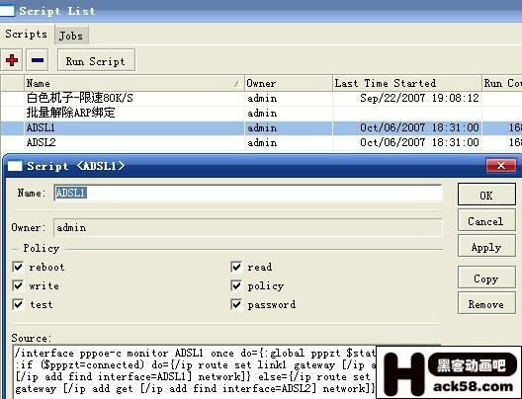
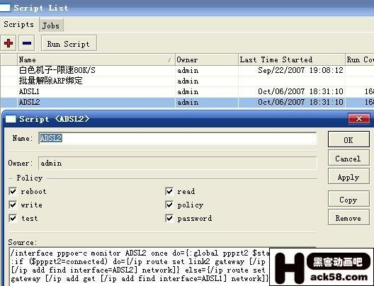
第七步: 添加一个计划任务,每隔10(或者是20)秒运行一下上面的ADSL1,ADSL2脚本.
如图12,13 这里更改时间的话,就是interval后面改就行了,注意看图就OK了.
(system--scheduler这个和XP中计划任务服务的名称是一样的.)
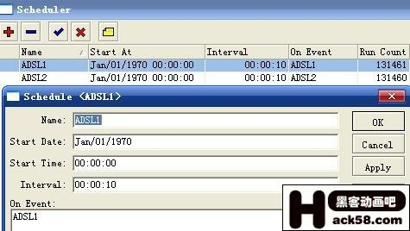
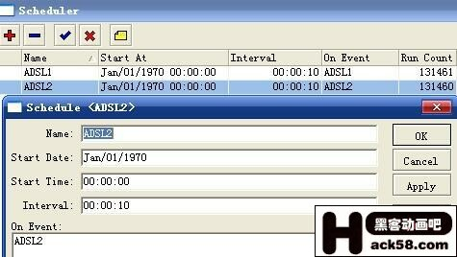
第八步: OK了,希望你能够成功...大家看看我做好以后的效果吧!!真实环境测试的.
下面是我的两条ADSL的真实流量图！
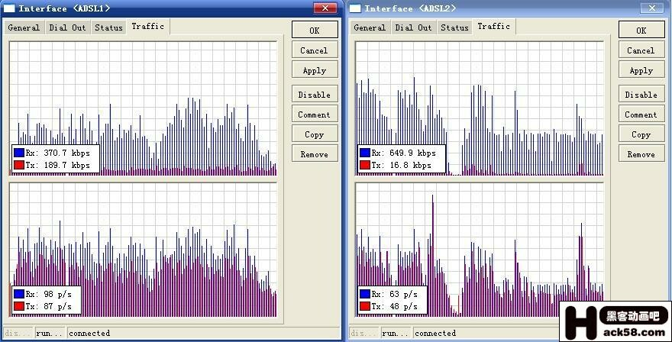

从今天早上做到今天晚上，终于搞定了。兄弟们觉得好的话就顶吧。。
提倡免费发贴，看贴回贴！！再次BS改掉我WG333网盘密码的那个人。
免费教给你东西，你还要改我网盘密码，太不厚道了。。打击我积极性。
下面再附上两条ADSL监控的脚本。大家直接复制就好了。如果你想自己熟悉一下内容
我还是建议你自己手动写下来。
ADSL1 的脚本
/interface pppoe-c monitor ADSL1 once do={:global pppzt $status}
:if ($pppzt=connected) do={/ip route set link1 gateway [/ip add get [/ip add find interface=ADSL1] network]} else={/ip route set link1 gateway [/ip add get [/ip add find interface=ADSL2] network]}
ADSL2 的脚本
/interface pppoe-c monitor ADSL2 once do={:global pppzt2 $status}
:if ($pppzt2=connected) do={/ip route set link2 gateway [/ip add get [/ip add find interface=ADSL2] network]} else={/ip route set link2 gateway [/ip add get [/ip add find interface=ADSL1] network]}

ROS双线ADSL负载均衡
以下是详细配置过程
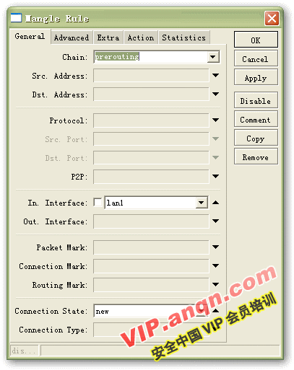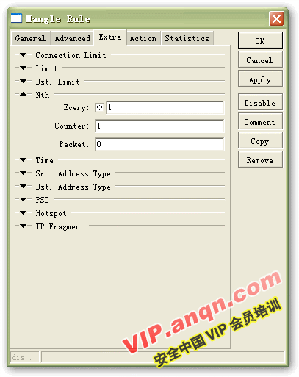
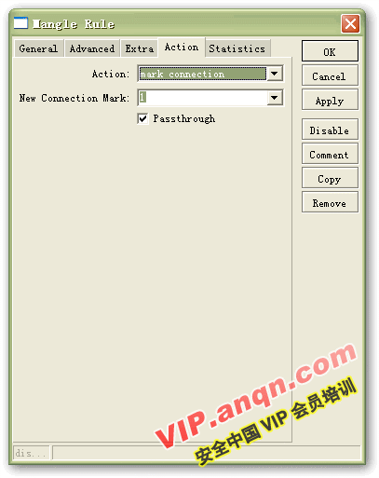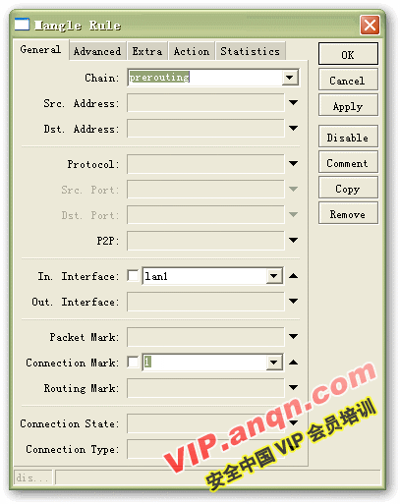
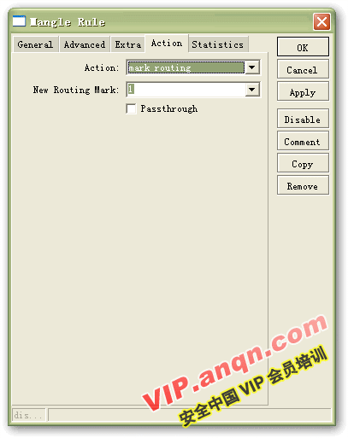==============================================================================================
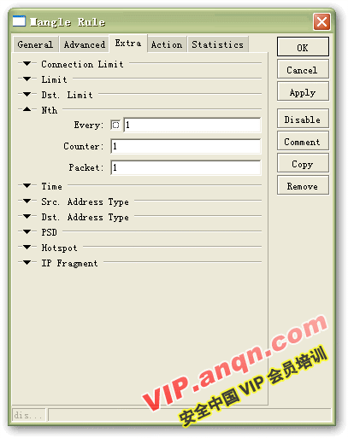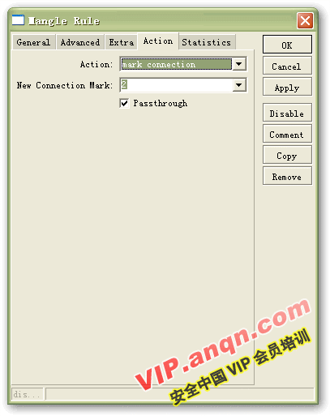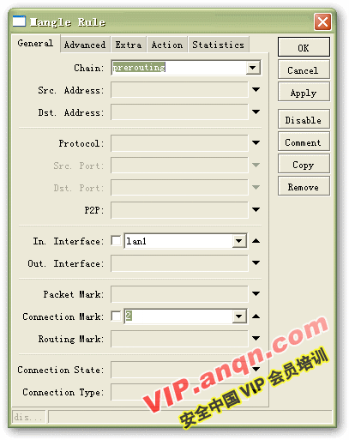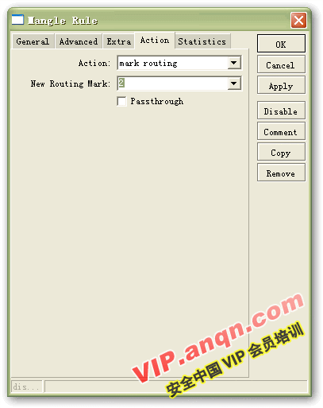
2 配置网关（此步之前需要先配置好pppoe，配置过程请到论坛上找）
由下图可知，我加了2条规则，分别对应两个pppoe获得的地址，特点是address=network=broadcast。
这样做的目的是让ros能够根据这里所设的网关分别路由。
注意comment中的1和2，再运行脚本时要用到。
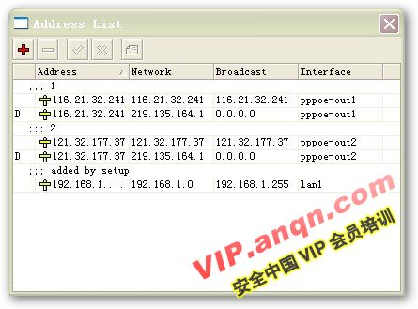
3 配置srcnat（ip伪装）
总配置效果图，注意comment的设置，在运行脚本时要用到
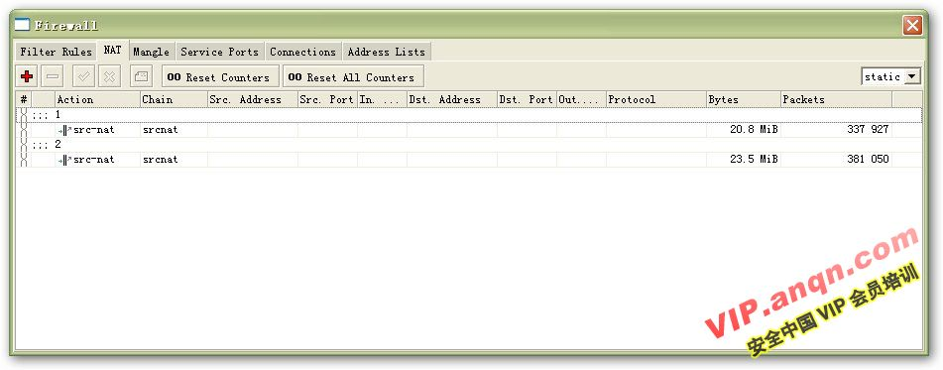
配置截图：
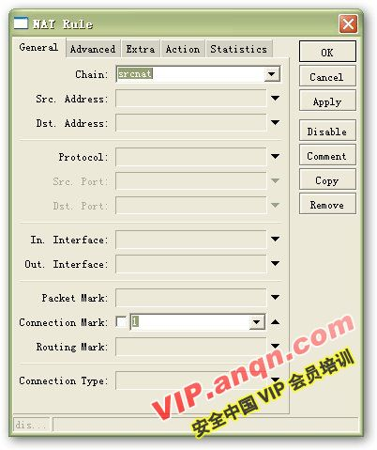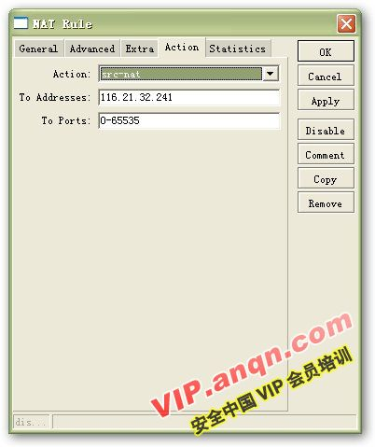
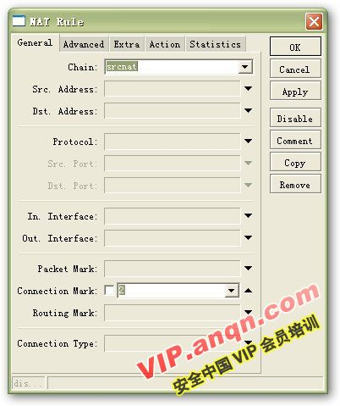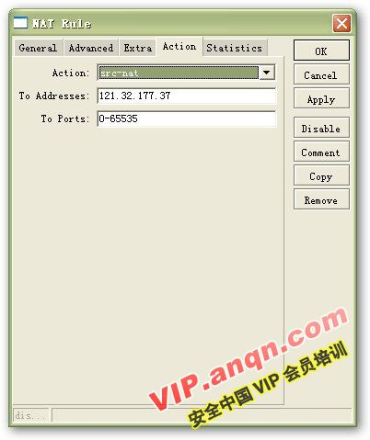
4 配置路由
总配置效果图，注意comment的设置，在运行脚本时要用到
可以看到，我在路由表中加入了3条规则，前两条分别对应于在mangle中设置的两个路由标记
另外一条没有路由标记，官方解释说是用于路由被标记之外的ros本身的包，具体什么意思我也没有彻底明白
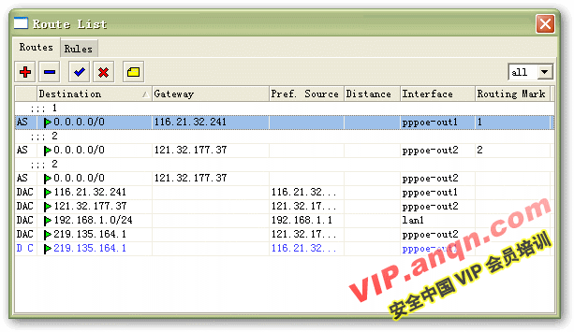
5 加入防adsl掉线脚本
:local assign-address
:local new-address
:local status
:local x
:set x 2
:for i from=1 to=x do={
:set status [/interface get [/interface find name=("pppoe-out" . i)] running]
:if (status=true) do={
:set new-address [/ip address get [/ip address find dynamic=yes interface=("pppoe-out" . i)] address]
:set new-address [:pick new-address 0 ([:len new-address] -3)]
:set assign-address [/ip address get [/ip address find dynamic=no interface=("pppoe-out" . i)] address]
:set assign-address [:pick assign-address 0 ([:len assign-address] -3)]
:if (assign-address != new-address) do={ /ip address set [/ip address find comment=i] address=new-address network=new-address broadcast=new-address
/ip route set [/ip route find comment=i] gateway=new-address
/ip fir nat set [/ip fir nat find comment=i] to-addresses=new-address
/ip route set [/ip route find comment=i] gateway=new-address
}
}
}
配置截图：
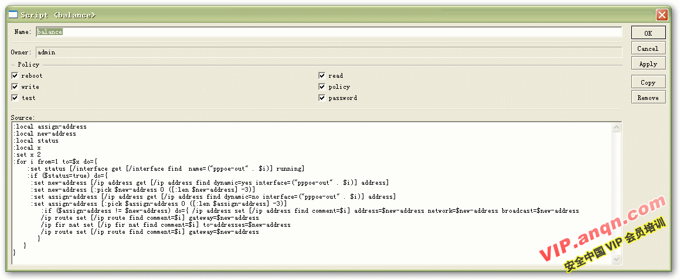
再到system->scheduler中加入一条

至此，双线adsl的配置就大功告成了！
参考官方配置：http://wiki.mikrotik.com/wiki/Improved_Load_Balancing_over_Multiple_Gateways
官方配置中的两条外网网关是不同的，而我们配置的adsl的网关是相同的，这就是为什么在第二步中要加入两条以pppoe地址为网关的规则的原因。
负载均衡运行效果很好，没有qq，网游掉线的问题，可以放心使用！我在routeclub上没有看到过完整的关于负载均衡的配置说明，所以自己做了一份。
为了把负载均衡弄出来花掉了我大量的时间和精力，搞出来实在不容易！以前也去请教过某些高人，都说什么商业应用，不便透漏，一点提示也不肯给，未免小气了一点--！
目前我只尝试了2条ad负载均衡，不知道3条，4条是不是可以直接按照2条的思路去扩展，哪位仁兄做出来了希望给点思路，谢谢！

